**GUÍA DE RETOS PARA REALIZAR FUERA DEL AULA DE CLASE**

ASIGNATURA:  Programación 1 RETO: RDA2 – CRITERIO 1 – TAREA 1

INTEGRANTES DEL GRUPO: Andrea Navas y Leslie Palacios

TEMA DEL RETO: Ejecutar programas en Python donde se maneja y asocia, cadenas de caracteres.

OBJETIVOS DEL RETO: Comprender cuál es el proceso de ejecución de programas evitando cometer errores y utilizando algunos de los componentes del tema del reto.

# MARCO TEÓRICO:

* **Interpretar:** Es el proceso mediante el cual un programa se ejecuta línea por línea en tiempo real, sin necesidad de compilarlo previamente.
* **Intérprete:** Es el software capaz de leer y ejecutar el código fuente línea por línea.
* **Depurar:** Es el proceso por el cual se corrige un programa a fin de dejarlo libre de errores.

RECURSOS, MATERIAL Y EQUIPO: Computador con Python instalado, un editor de código como Notepad++ o Visual Studio Code, y el símbolo de sistema o terminal para desarrolladores.

ENUNCIADO, INSTRUCCIONES, ACTIVIDADES POR DESARROLLAR Y/O REGISTRO DE DATOS: Todos los programas que se realicen deben venir con su código fuente comentado.

* **EJERCICIOS:**
  1. Realizar un programa que ingrese una cadena de caracteres por teclado que representa una frase (palabras separadas por espacios), el programa debe contar cuantas palabras tiene la frase.

Ejemplo:

Introduce una cadena de caracteres… Me gusta la programación

Impresión:

La frase tiene **4** palabras

#-*-coding:cp1252-*-

i=0

n=input("Introduce una cadena de caracteres… ") #Solicitar al usuario ingresar cadena

i=n.count(" ")

print(f"La frase tiene {i+1} palabras") #cantidad de palabras en una cadena

n=n.strip() + " " #retirar posibles espacios externos

print("Fin del programa")

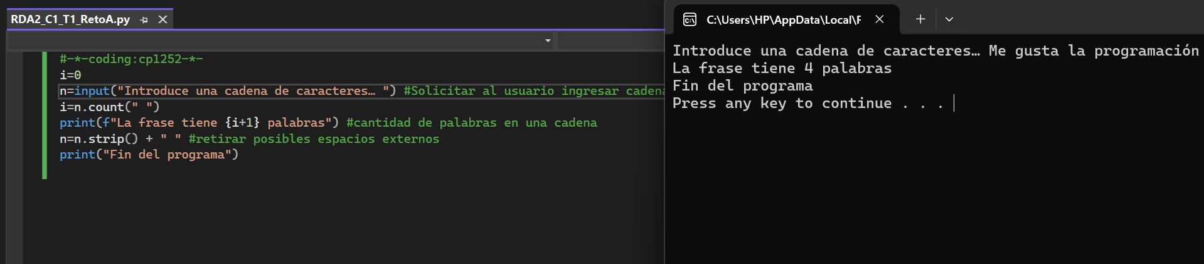

* 1. Realizar un programa que se ingrese una cadena de caracteres por teclado que represente una frase (palabras separadas por espacios), el programa debe presentar la inicial de la letra en mayúscula de cada palabra.

Ejemplo:

Introduce una cadena de caracteres… me gusta la programación

Impresión:

Iniciales: **MGLP**

#-*-coding:cp1252-*-

n=input("Ingrese una cadena...")

i=n.count(" ")

n=n.upper() #Convertir en mayuscula

espa= n.find(" ")

while espa>0: #repetir bucle cada que exista un espacio

palabra=n[0:espa] #la cadena hasta el espacio

print(n[0], end= "") #imprimir palabra

n=n[espa+1:]

espa= n.find(" ")

print()

print("Fin del programa")

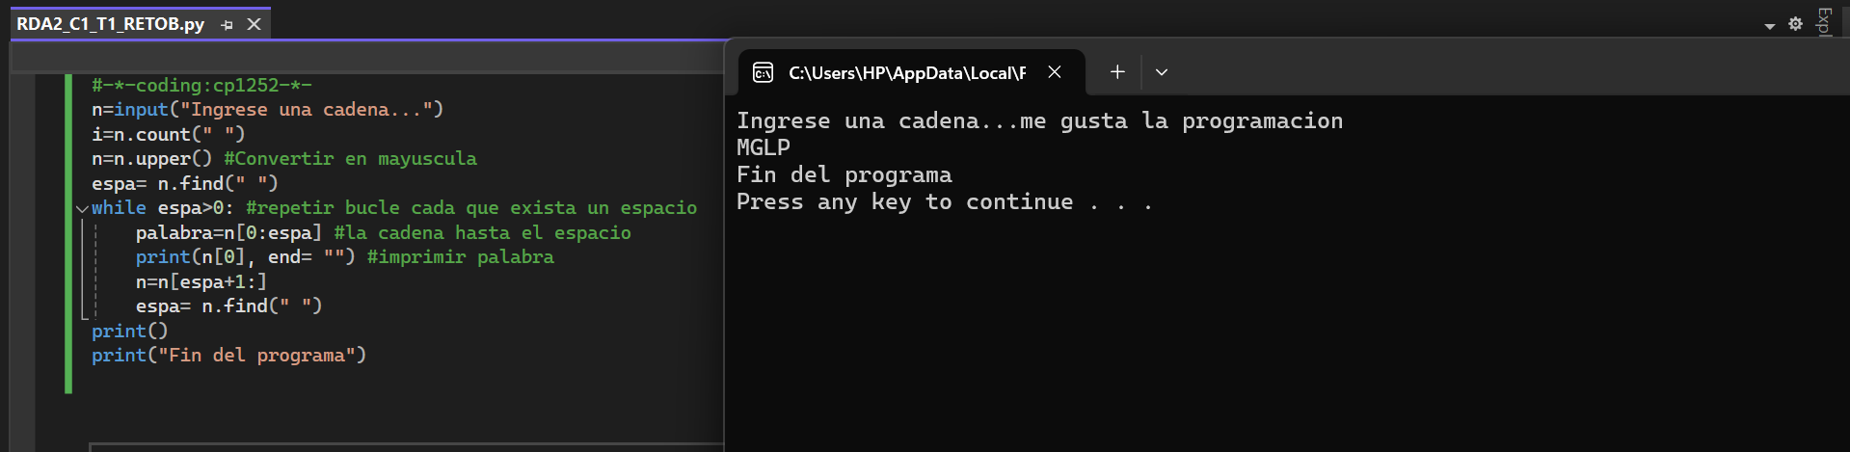

* **CUESTIONARIO**

Responda a las siguientes preguntas

1. ¿Cuál es la función principal de las cadenas de caracteres o strings en el contexto de la programación?

Las cadenas son fundamentales para trabajar con texto y comunicarse con el usuario en programas informáticos.

1. ¿Cómo se definen las cadenas de caracteres y cuál es su utilidad en la representación de texto en lenguajes de programación?

Deben estar contenidas entre comillas "cadena" o entre apóstrofes 'cadena'.

1. ¿En qué aspectos las cadenas de caracteres son fundamentales para el manejo de información textual en la programación?

Pueden realizar operaciones propias de las cadenas, las mismas que se verán más adelante.

1. ¿Puede proporcionar ejemplos de situaciones específicas en las que las cadenas de caracteres son esenciales para la manipulación de datos en un entorno de programación?

Validación de entrada del usuario: Al recibir datos del usuario (como nombres, correos electrónicos o contraseñas), las cadenas se utilizan para verificar si cumplen con ciertos criterios (longitud, formato, etc.).

* **CONCLUSIONES Y RECOMENDACIONES**

**Conclusiones:**

* Se ha podido comprender la gran necesidad de utilizar los comandos que tiene las cadenas para distintos tipos de acciones que se realizan.
* Las cadenas almacenanpueden realizar operaciones propias de los números enteros como sumas, restas, multiplicaciones, divisiones, potenciaciones, etc.

**Recomendaciones:**

Realizar más ejemplos con las distintas operaciones que tiene la función de cadena de caracteres.

* **BIBLIOGRAFÍA**

<https://www.bing.com/ck/a?!&&p=9ffbe552df8476ebJmltdHM9MTcxNDE3NjAwMCZpZ3VpZD0wMjcwNTYxOC01ZGMzLTYzYWYtMTlhYi01OTMyNWNkNzYyZjgmaW5zaWQ9NTIyMA&ptn=3&ver=2&hsh=3&fclid=02705618-5dc3-63af-19ab-59325cd762f8&psq=4.%c2%bfPuede+proporcionar+ejemplos+de+situaciones+espec%c3%adficas+en+las+que+las+cadenas+de+caracteres+son+esenciales+para+la+manipulaci%c3%b3n+de+datos+en+un+entorno+de+programaci%c3%b3n%3f&u=a1aHR0cHM6Ly93d3cuZnJlZWNvZGVjYW1wLm9yZy9lc3Bhbm9sL25ld3MvcXVlLWVzLXVuYS1jYWRlbmEtZGUtY2FyYWN0ZXJlcy1zdHJpbmctZW4tamF2YXNjcmlwdC8&ntb=1>